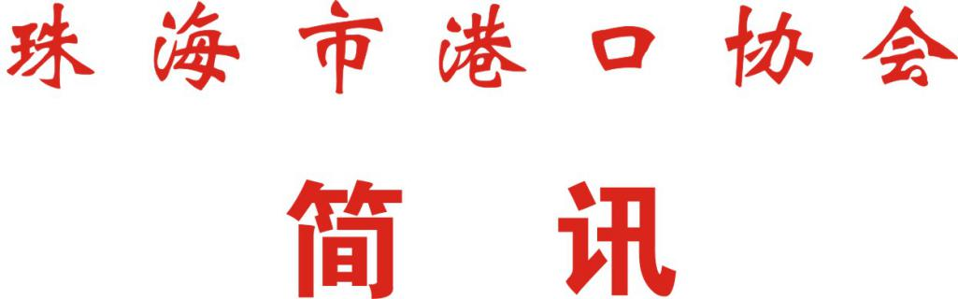

第55期
珠海市港口协会秘书处 2020年11月4日

加强交流 携手共进
——拜访江门市港口船东协会

11月4日上午，珠海市港口协会（以下称“我协会”）与广州海事法院珠海法庭、我协会部分成员单位有关领导一行人拜访江门市港口船东协会。
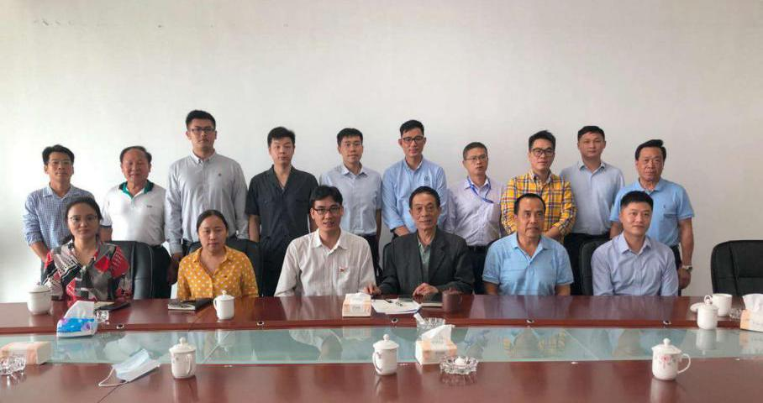
随行人员有：我协会支部书记、常务副会长、秘书长蔡德林同志，广州海事法院珠海法庭庭长吴贵宁、四级高级法官张乐、四级高级法官闫慧、法官助理罗政、法官助理刘宇飞，我协会理事单位珠海国际货柜码头（洪湾）有限公司行政部主管陈星峰，我协会会员单位广东南洋国际物流有限公司珠海分公司总经理卢国旭、副总经理余德富。
江门港口船东协会的常务副会长黄新阳、秘书长徐炎新、部长李寿祥以及江门国际货柜码头有限公司党支部书记、副总经理、工会主席陈凯同志等领导对我协会与广州海事法院珠海法庭一行的来访表示热烈欢迎。双方就港航企业受新冠疫情的影响、相关海事法律需求情况、如何共商多元化解纠纷工作机制、如何落实习近平总书记在深圳特区建立40周年纪念大会的讲话精神、二地间的港航界企业如何共同合作等多方面进行了座谈交流。本次座谈会议重点探讨如何构建二地的优势互补的命运共同体，未来双方应发挥各自优势，加深合作力度，实现互利共赢。
